《数据库原理及应用A》

（2022-2023学年第1学期）

实

验

报

告

学号：2021329600006
姓名：陈昊天
班级：计算机科学与技术4班

实验二 数据查询

一、实验目的：
  - 熟悉DBMS实验环境；
  - 熟悉SQL语言对数据库进行操作的方法，判断SQL语句运行的结果的正确性；
  - 理解和掌握SQL语言: 能够熟练地使用select语句进行单表查询和基本的统计信息。
  - 完成范例数据库的更新，在范例数据库上完成一系列数据查询任务。

二、实验要求：
  - 熟悉Select语句每部分的功能和配置；
  - 理解和掌握select， where子句的语法和用法，特别是各种操作符、函数的具体含义和使用方法；使用select语句开展多种不同的数据查询操作。掌握SQL语句常见语法错误的调试方法。
  - 完成基于范例数据库的数据查询任务。

三、实验重点和难点：
实验重点：基本查询和基于聚集函数的查询。
实验难点：模糊查询以及聚集函数使用和理解。

四、实验内容：
1. 数据更新
在实验1的StudentDB数据库上进行下列数据的插入。
（1）STUDENT（学生信息表）
SNO（学号） | SNAME（姓名） | SEX（性别） | SAGE（年龄） | SDEPT（所在系）
95008 | Jane | 女 | 25 | CS
（2）COURSE（课程表）
CNO（课程号） | CNAME（课程名） | CPNO（先行课） | CCREDIT（学分）
10 | Report of M’s | 5 | 2
11 | Software design’s principles | 6 | 4
12 | Operating_system | 5 | 3
（3）SC（选修表）
SNO（学号） | CNO（课程号） | Grade(成绩)
95007 | 4 | 50
95007 | 2 | 40
95002 | 3 | 56
2. 单表查询
对以上三个关系表进行一些列查询操作，理解并掌握select, where子句的作用何特定，
3. 基于聚集函数的查询
利用聚集函数对以上三个关系表中的数据进行统计查询，理解并掌握不同聚集函数的使用方法和功能。
4. 综合训练
通过实验，理解select查询语句的特性。

- 实验步骤与结果：
1.数据更新
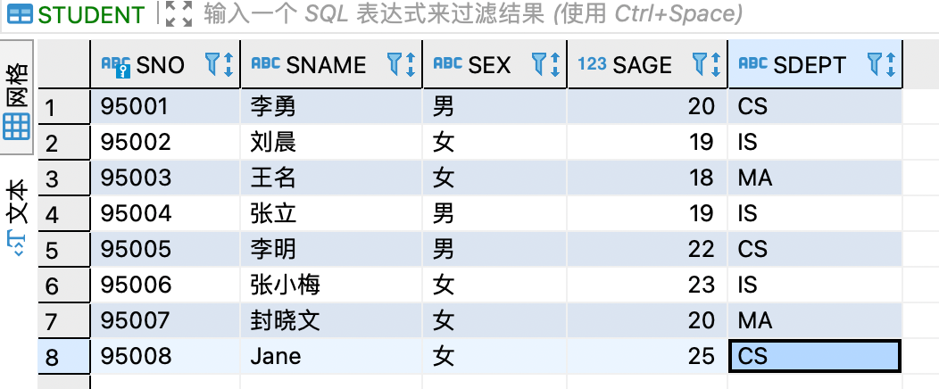
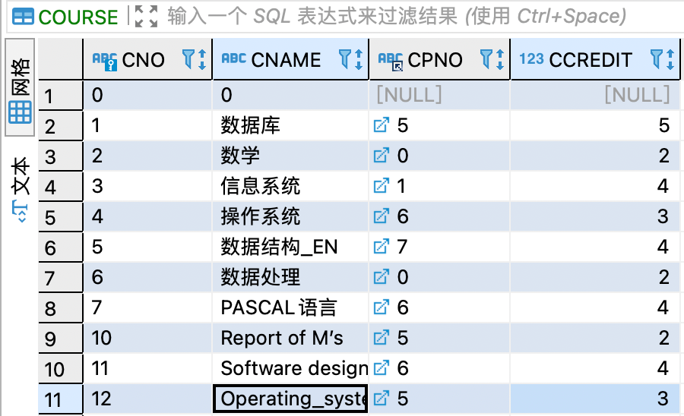
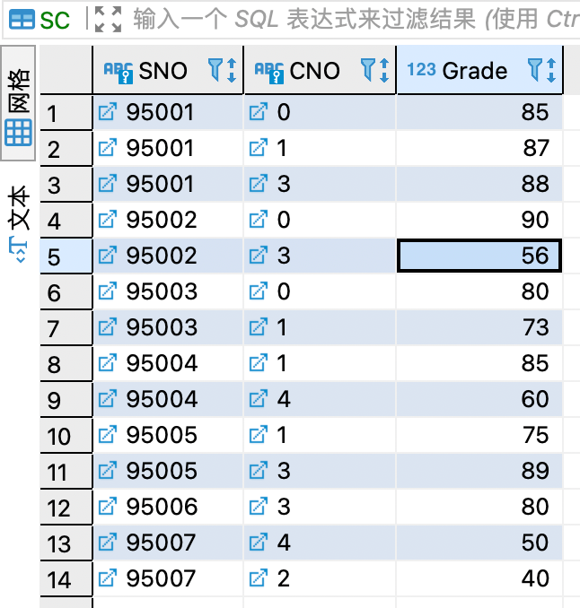

2.单表查询
（1）查询所有课程的课程号、课程名称.
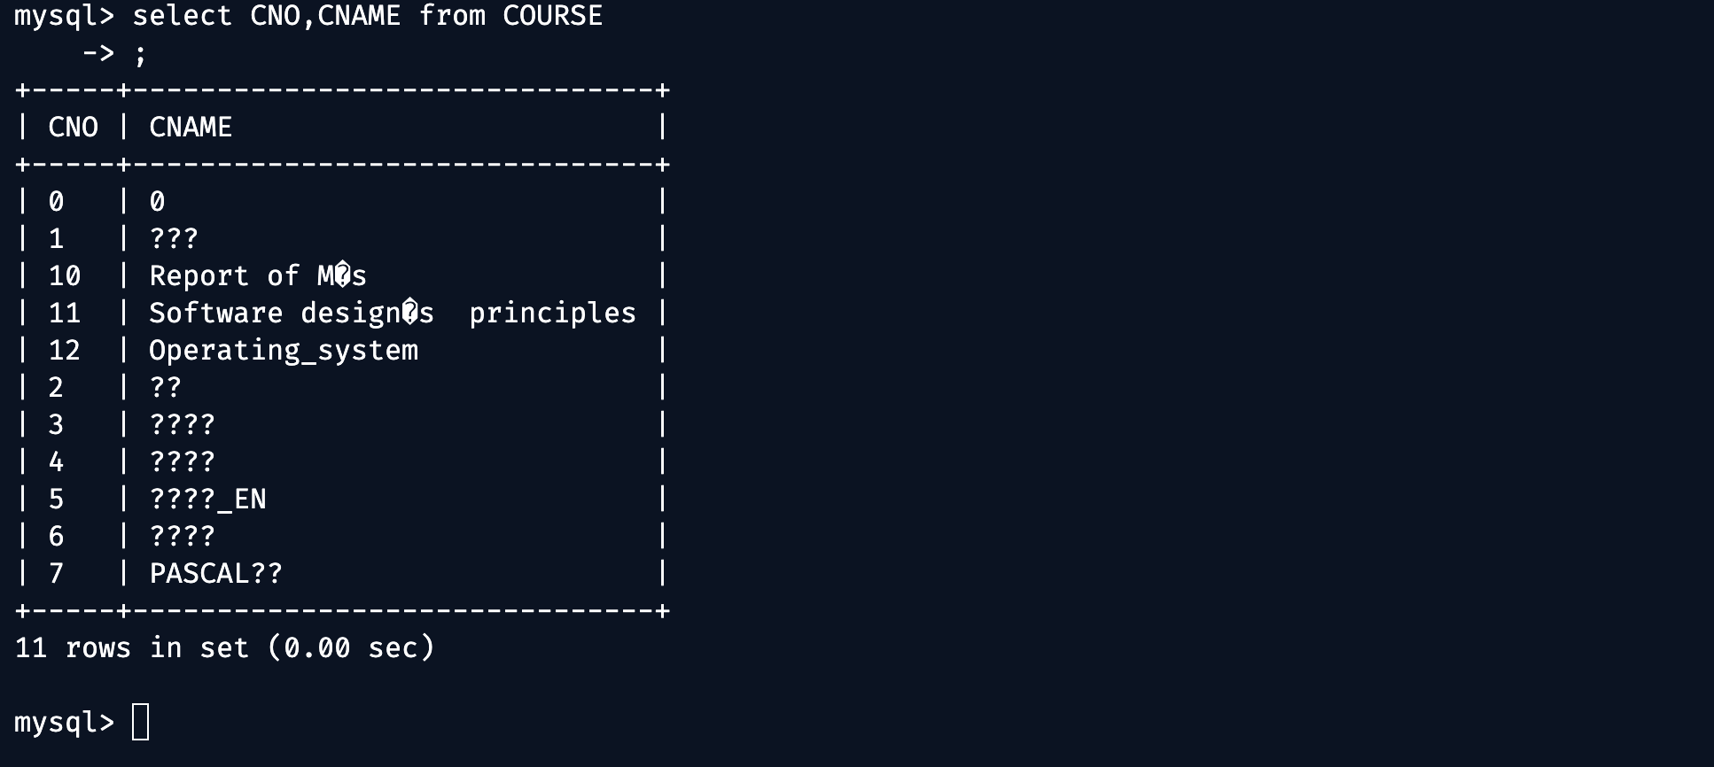
（2）查询无先行课的课程信息，按照课程名称排序。
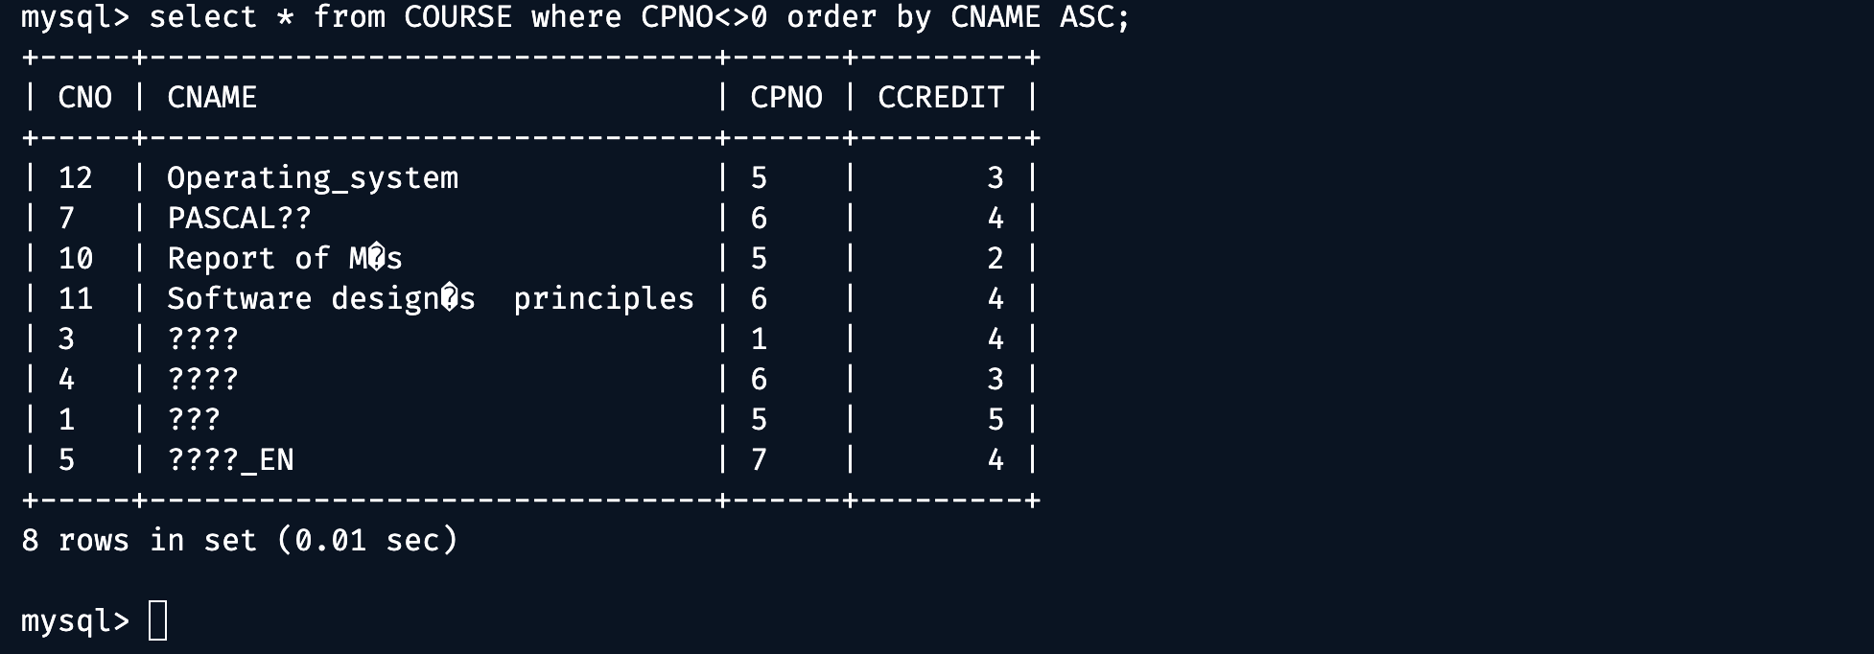
（3）查询不及格学生的成绩信息；
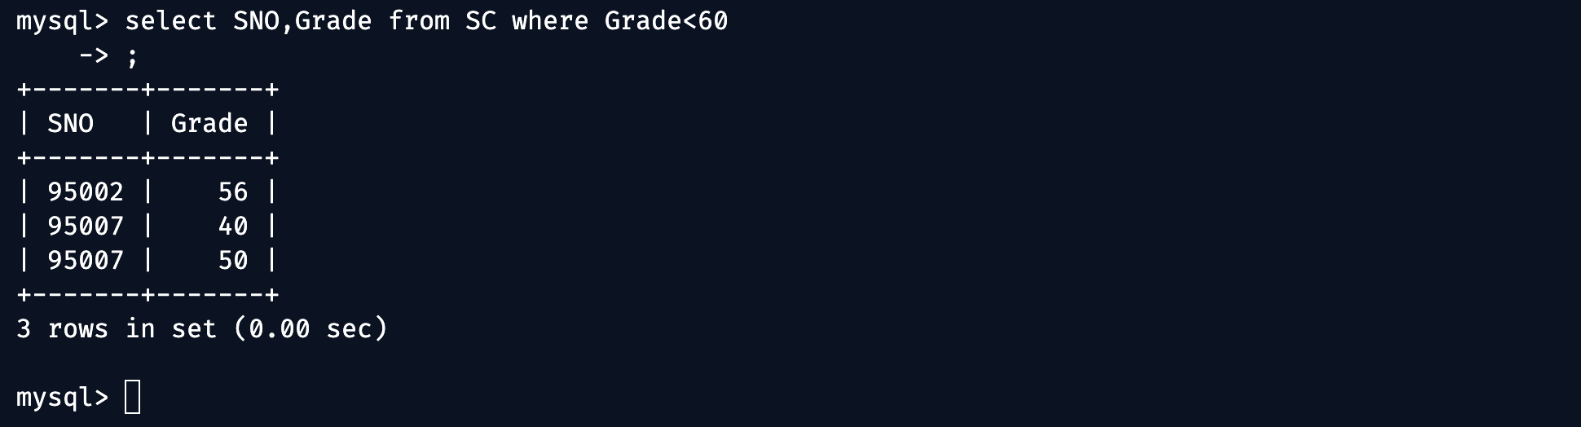（4）查询有不及格学生的课程号；
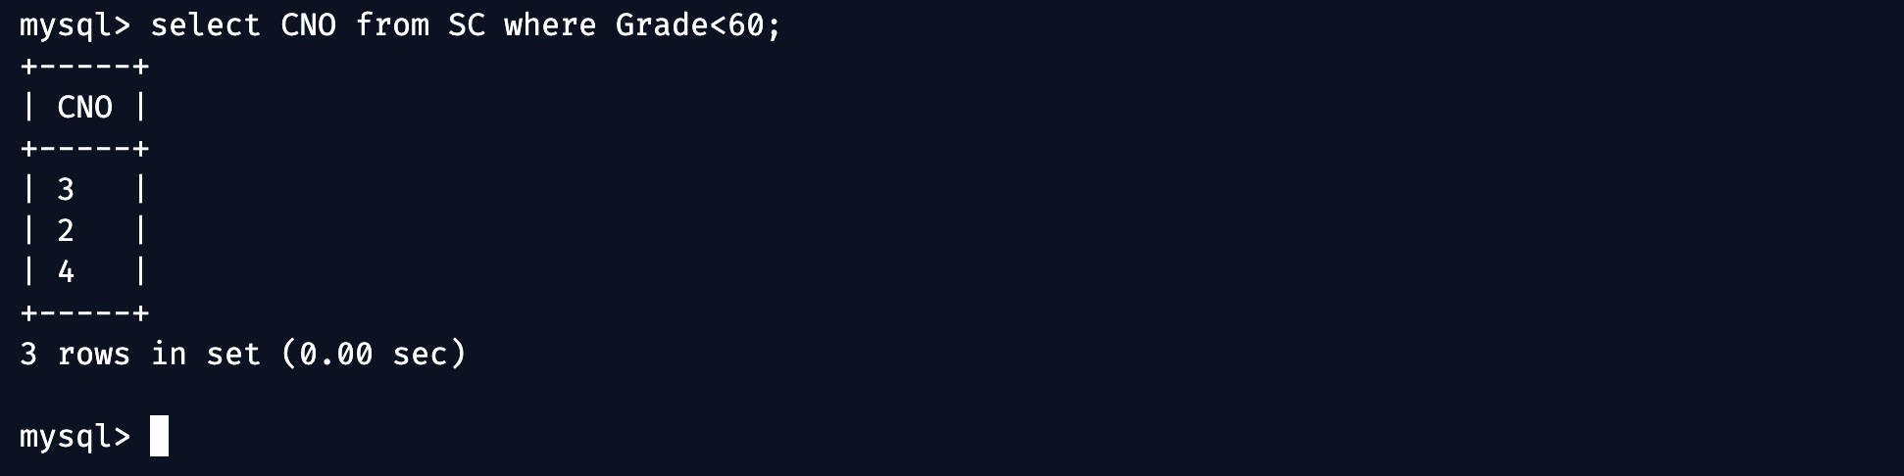
（5）查询课程平时成绩信息，其中平时成绩是总成绩的40%。
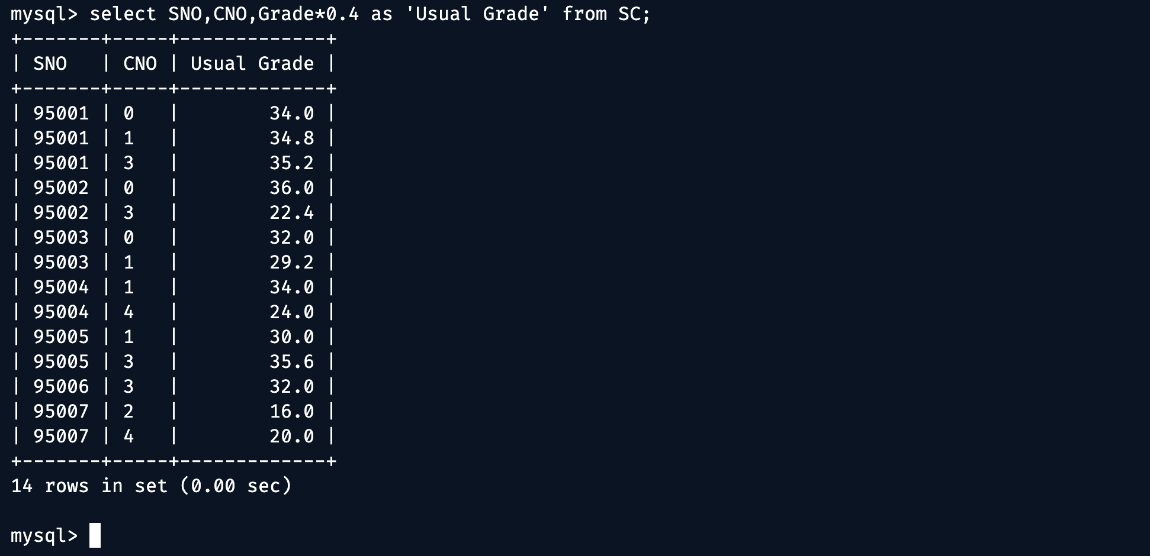
（6）查询学生的成绩，其中成绩按照等级：优，良，中，及格，不及格来表示并使用别名‘level’。【采用多条sql语句】
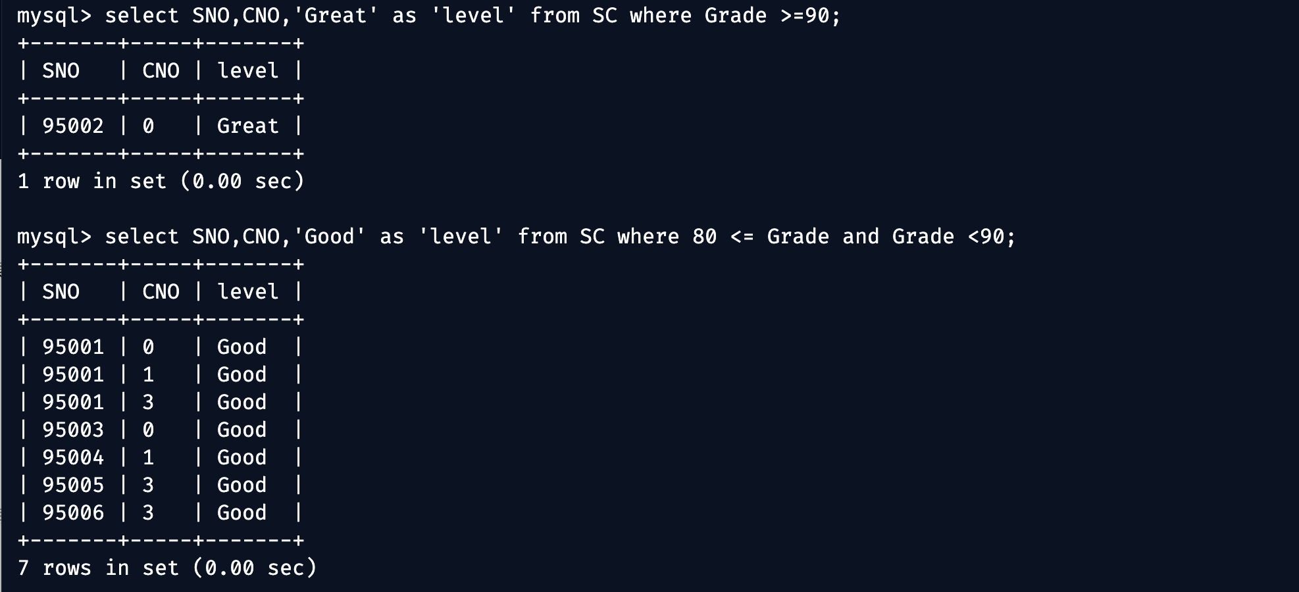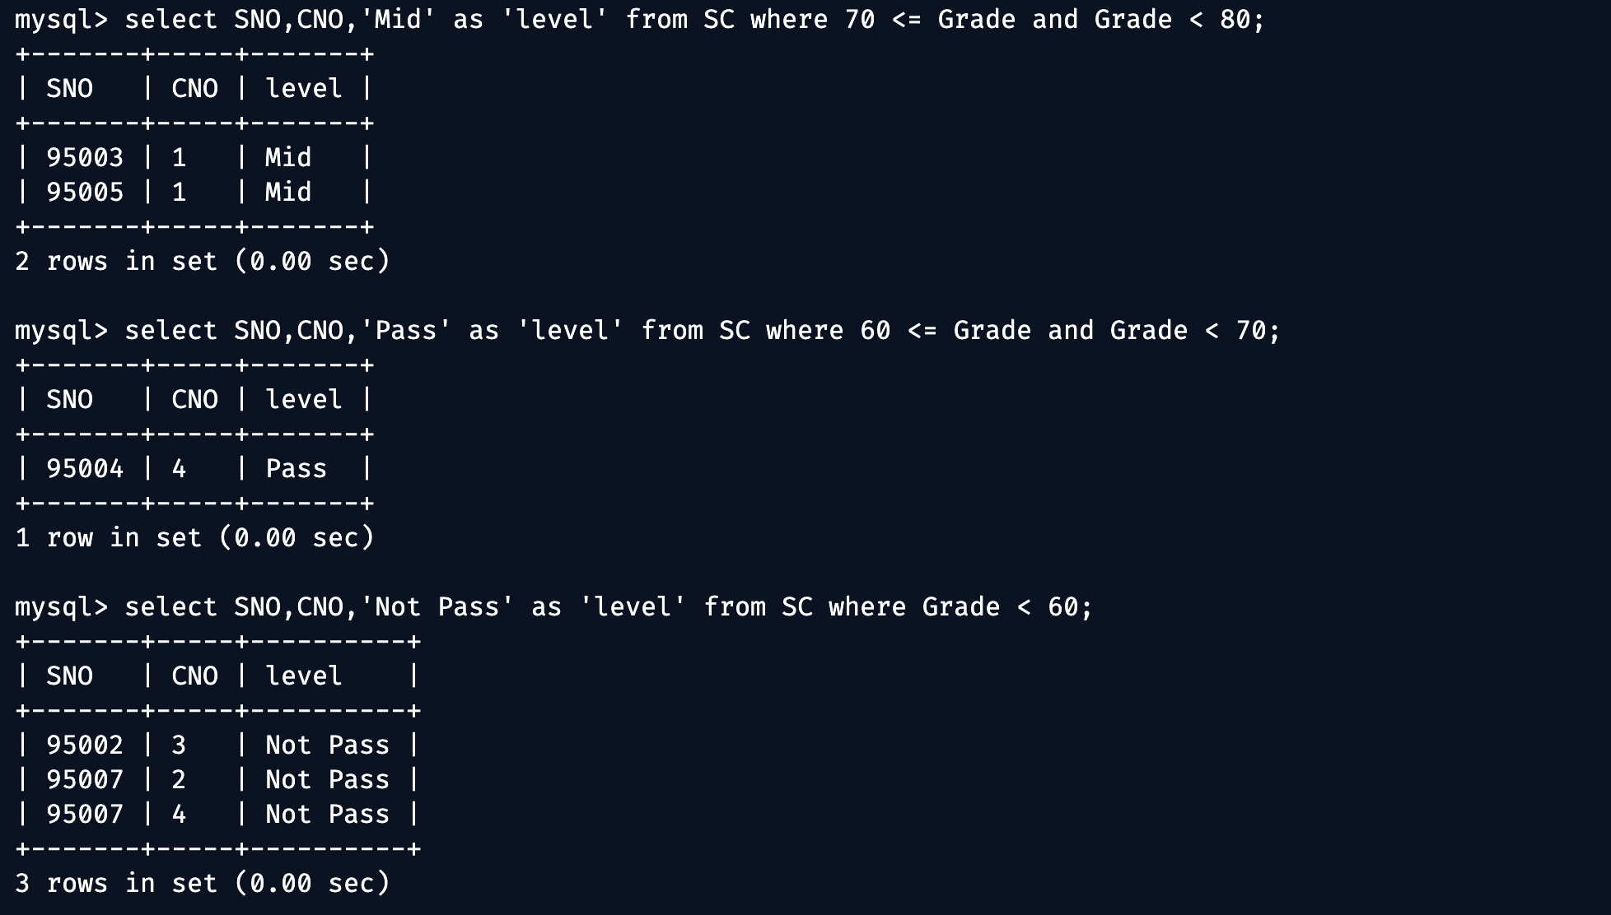
（7）查询学生信息，其中学生的年龄信息由出生年份来表示并命名为‘出生年份’。
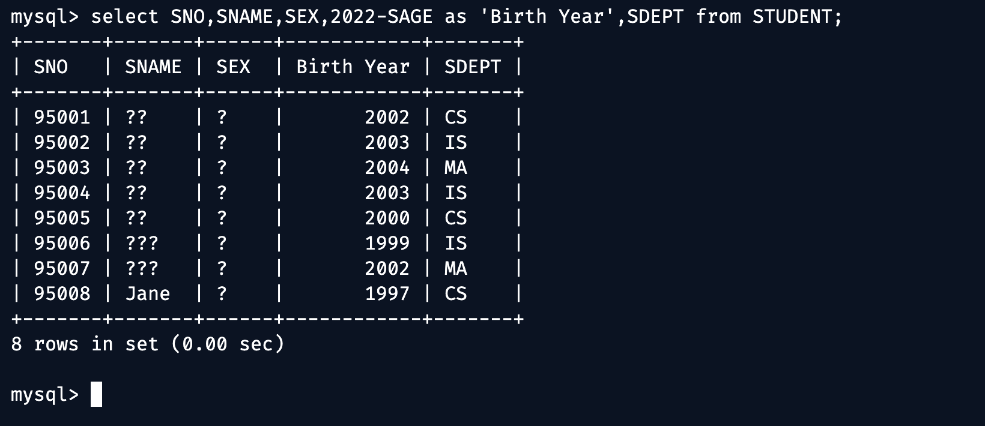
（8）查询所有学生的系别信息
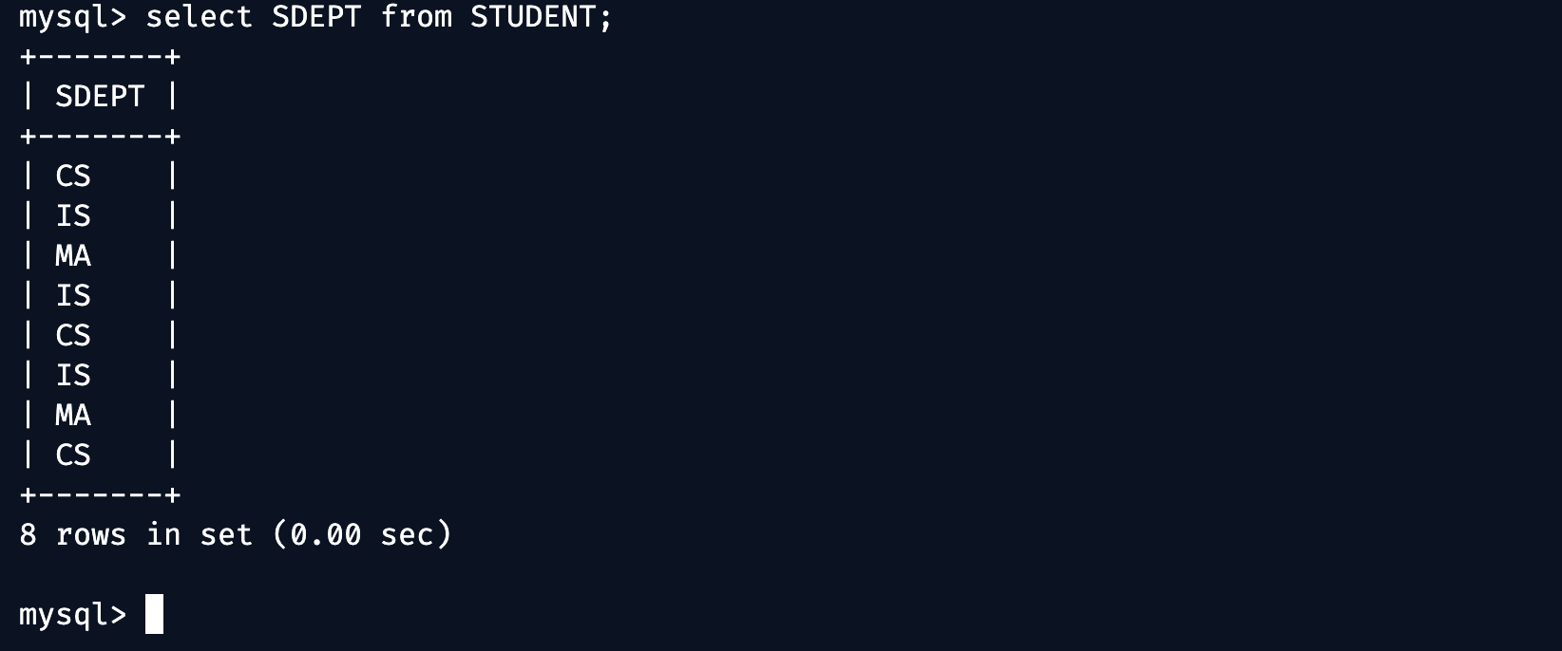
（9）查询所有学生的系别信息（去除重复）
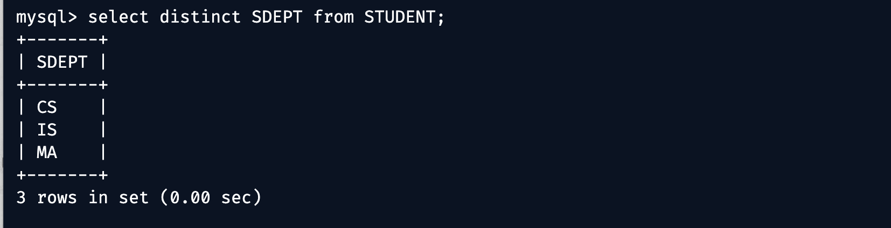
（10）查询年龄在20到25岁之间的学生的信息【请给出2种不同的查询方式】
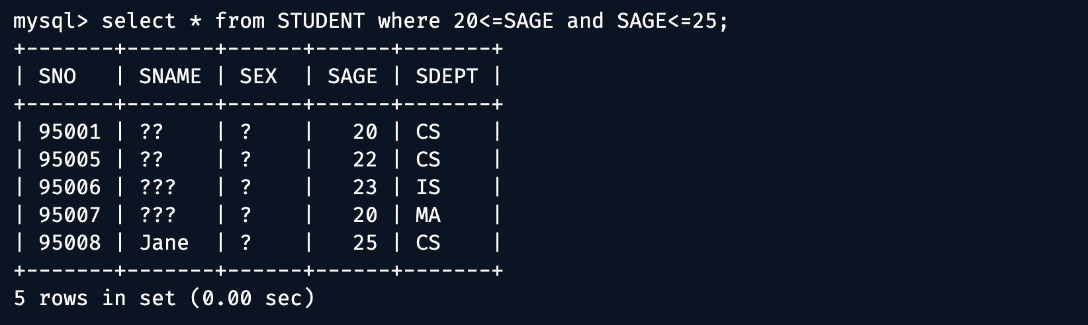
（11）查询IS，CS系的学生信息【请给出2种不同的查询方式】
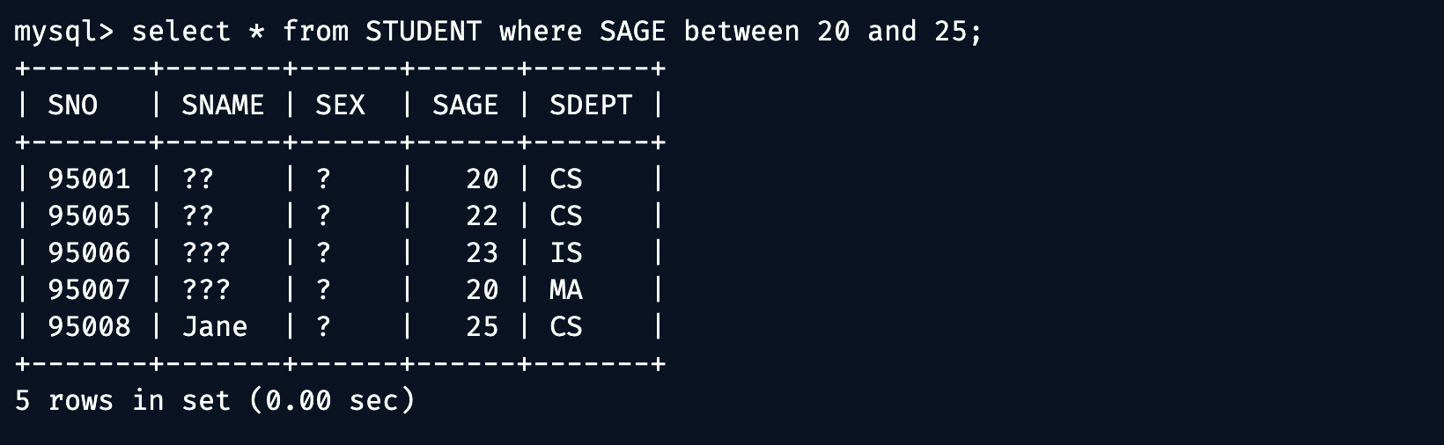
（12）查询课程名称种包含‘数据’的课程信息。
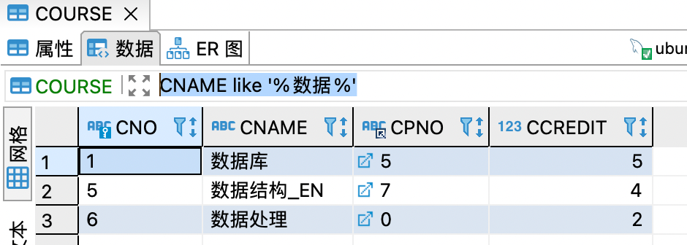
（13）查询课程名称以‘数’开头长度至少为3的课程信息。
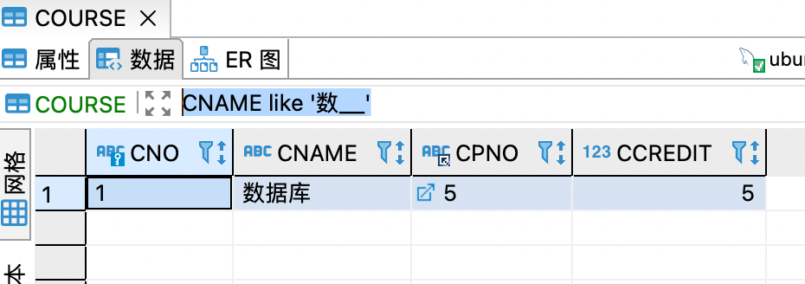
- 查询课程名称包含_的课程信息。
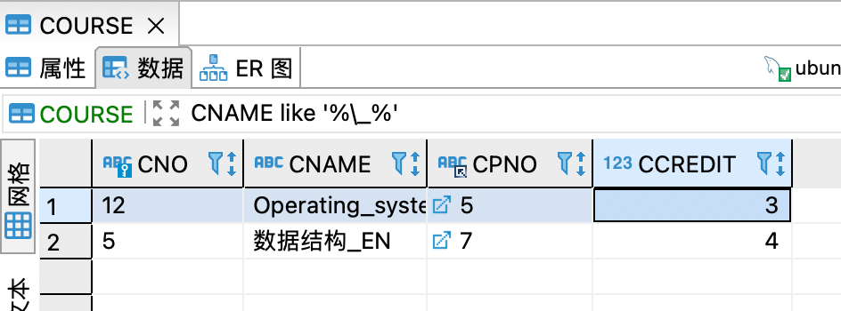

（15）查询课程名称以‘’s’结尾的课程信息
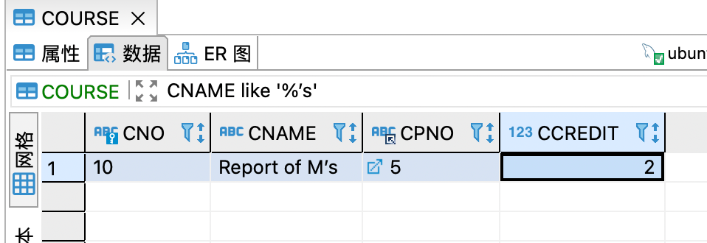
（16）查询姓名长度为2的学生信息
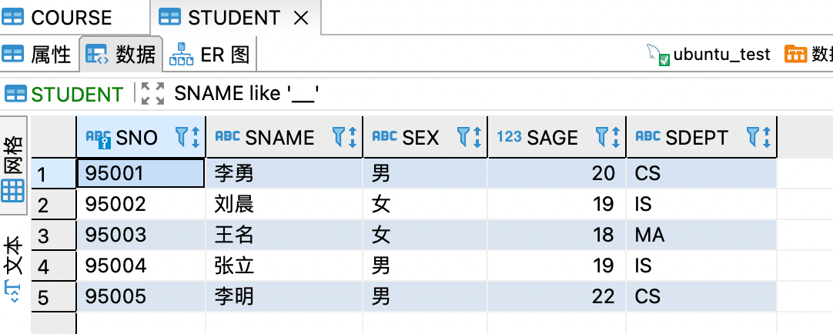
（17）查询姓不是’王’的学生的信息
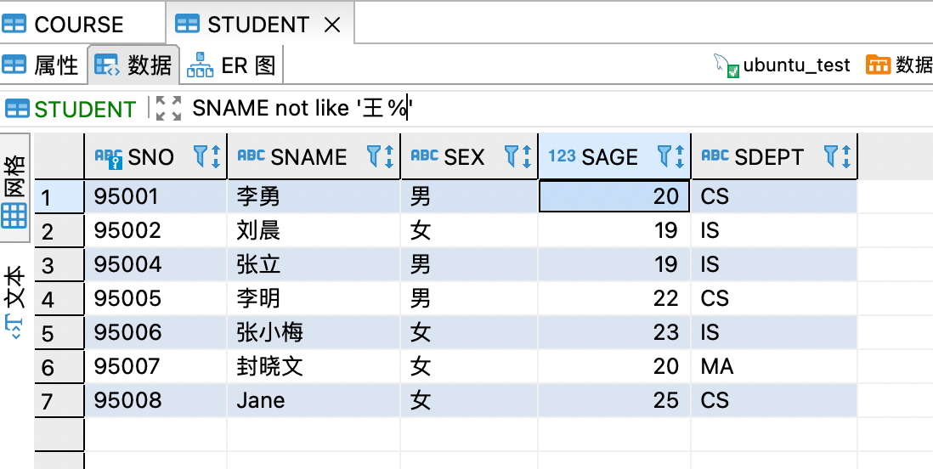
（18）查询先行课不是‘1’或者‘7‘号课程的课程信息。
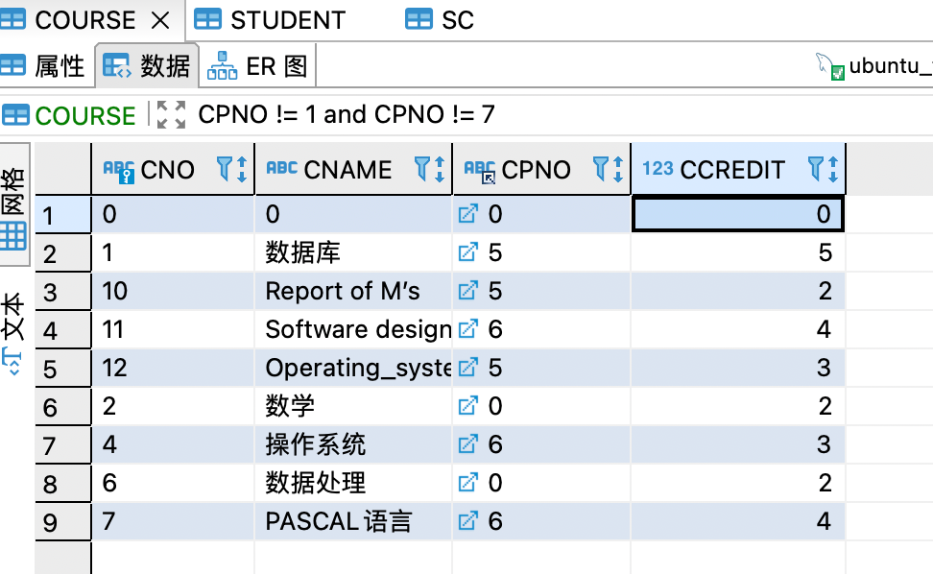
3.基于聚集函数的查询
（1）统计有不及格学生的课程门数；
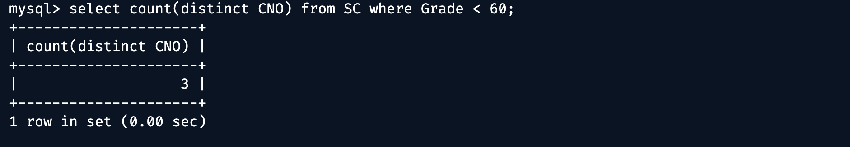
（2）计算95004这门课程的最高成绩，最低成绩和平均成绩。
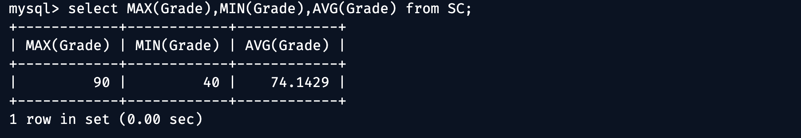
（3）统计选修了课程号为1的学生的人数及平均成绩；
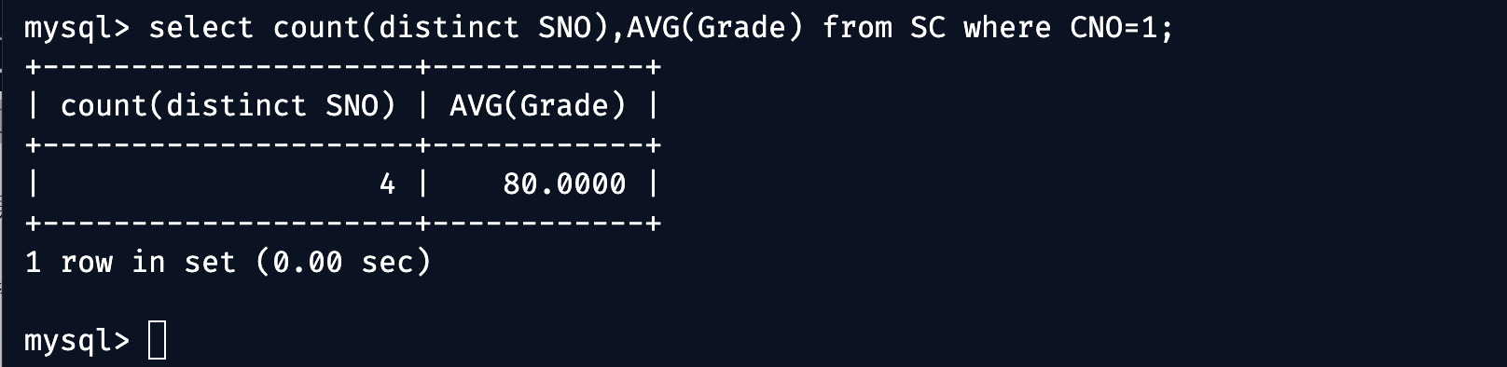
（4）统计所有男生的平均年龄
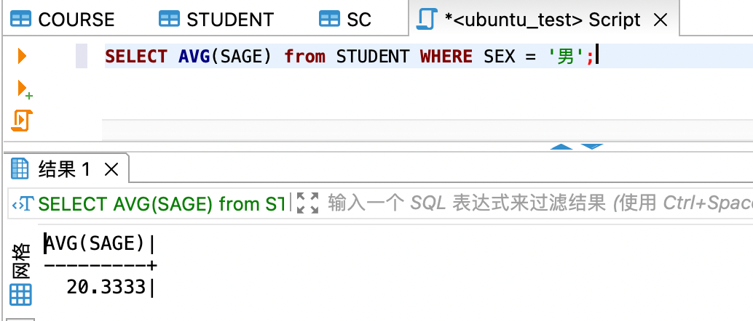
（5）统计有先行课的课程门数及平均学分
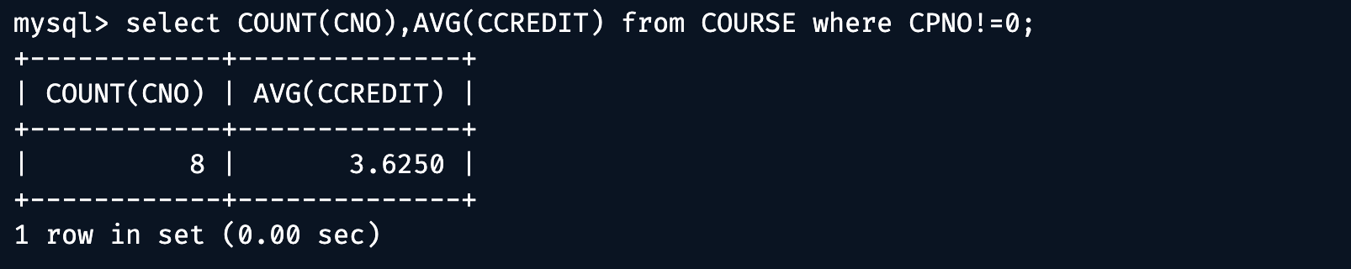
（6）统计所有有课程成绩的课程门数（不重复）
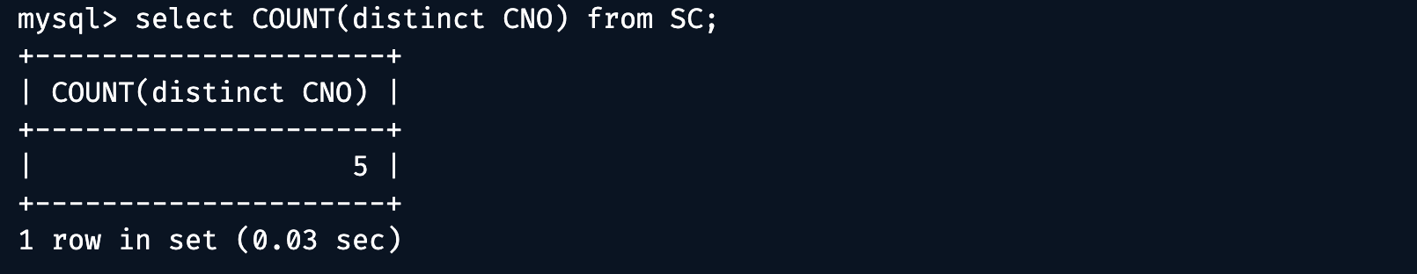
4. 综合训练
（1）执行以下语句：
select sex, avg(sage) from student group by sex
根据结果讨论：该语句与3（4）语句的执行结果有何不同？该语句实现了何种查询？

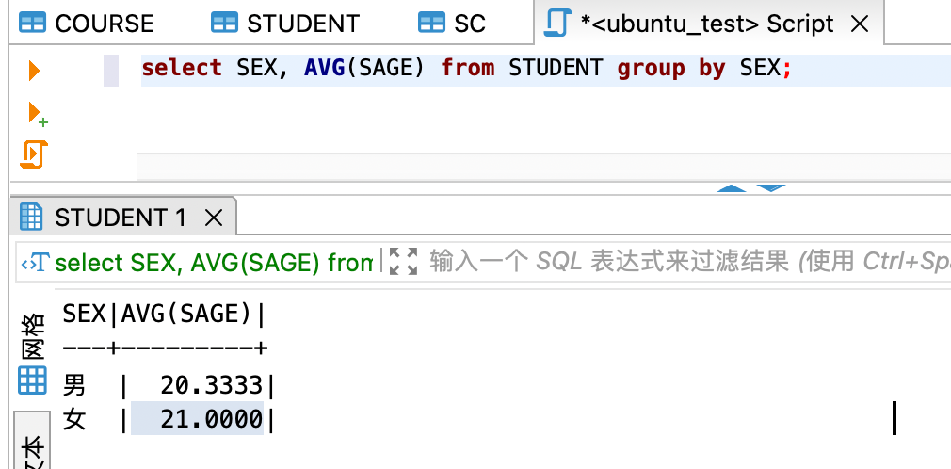

不同: 该语句同时体现了男生和女生的平均年龄.
实现了对查询结果分组.

（2）执行以下语句：
Select cno, count(*) from sc group by cno
根据结果讨论：该语句与3（3）语句的执行结果有何不同？该语句实现了何种操作？

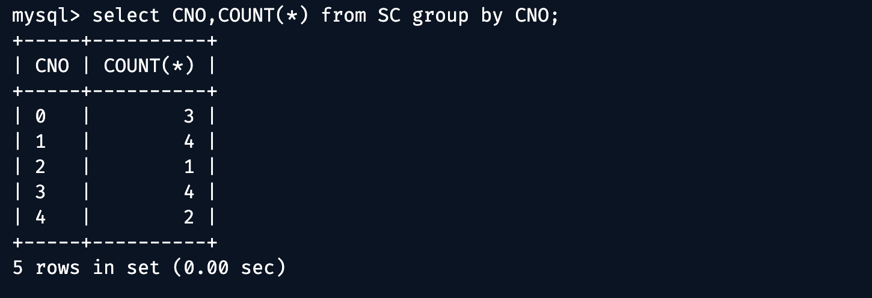

不同: 该语句查询了所有课程的各自的选修人数, 3(3) 只查询了选修课程号为1 的学生的人数.
实现了查询所有课程的各自的选修人数并分组展示的操作

（3）执行以下语句，查看结果，并结合结果理解语句的功能。
语句1： select student.*, sc.* from student, sc;
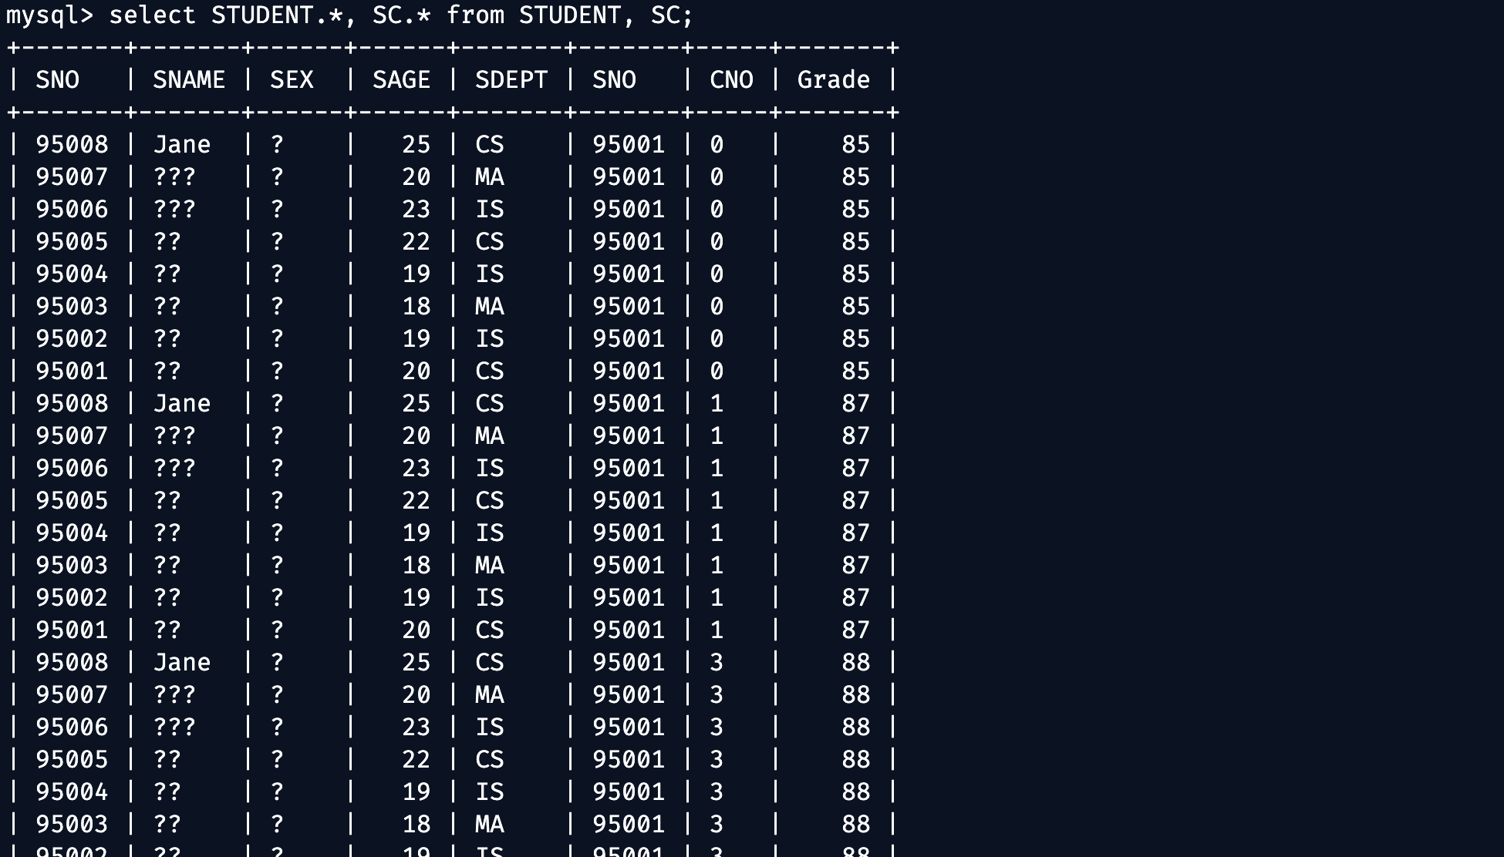
功能: 将 STUDENT 和 SC 进行笛卡尔乘积(连接).
语句2： Select student.*, sc.* from student, sc where student.sno=sc.no;
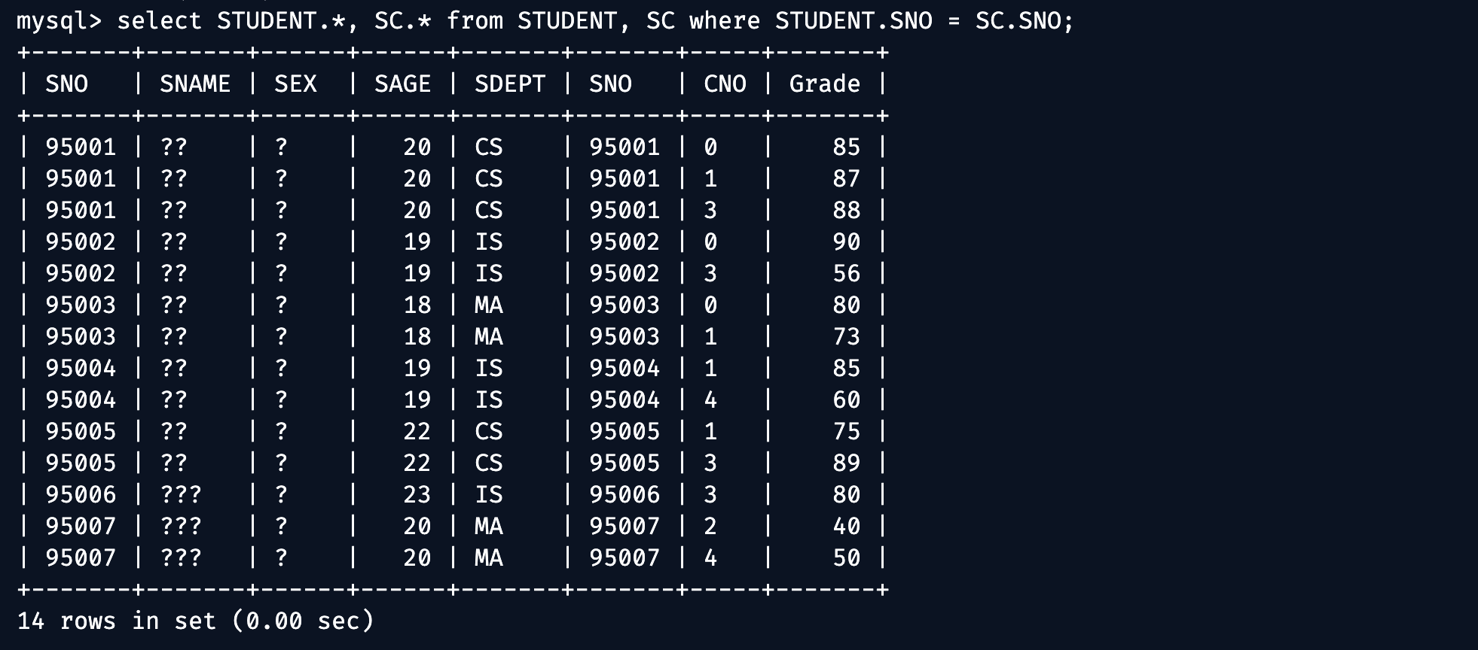
功能: 将 STUDENT 和 SC 进行等值连接(STUDENT.SNO = SC.SNO).
语句3：select student.*, sc.* from student natural join sc;
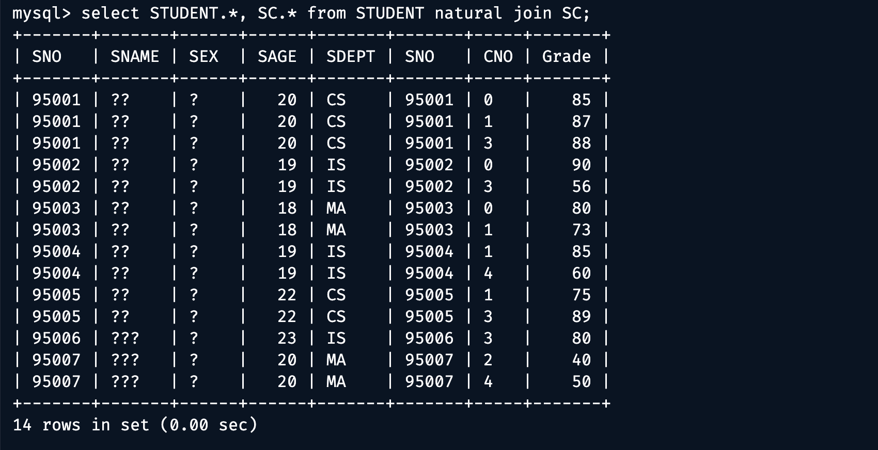
功能: 将 STUDENT 和 SC 进行自然连接.
语句4：select course.*,sc.* from course, sc where course.cno = sc.cno and source.cname = ‘数学’
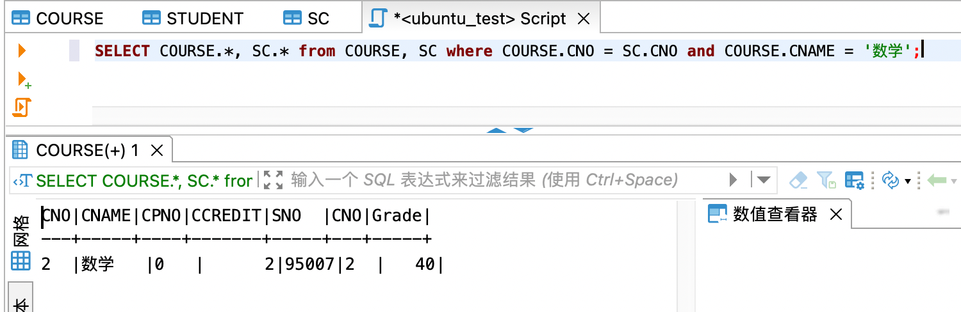
功能: 选择COURSE和SC表中课程名为数学的记录进行连接.
- 实验总结

- 使用不同的语句可以实现相同的功能, 要灵活运用合理的SQL语句实现功能.
- 遇到有空格的属性名可以使用单引号引在语句中.
- 遇到语法错误，应当首先检查是否存在拼写错误.
- 如果在终端中无法显示中文，可以尝试在图形化界面进行查看和操作.

